Tato práce je šířena pod licencí CC BY-SA 3.0. Odkazy a citace jsou platné k datu vytvoření této práce.
Škola: Základní škola Trávníky Otrokovice, příspěvková organizace
Číslo projektu: CZ.1.07/1.4.00/21.2637
Název výukového materiálu: Včela medonosná
Autor: Mgr. Aleš Kočenda
Vytvořeno: 10. 3. 2013
Ročník: 4. ročník
Vzdělávací oblast: Člověk a jeho svět
Vzdělávací obor: Přírodověda
Tematický okruh: Rozmanitost přírody
Téma: Živočichové ve volné přírodě
Pomůcky: Dataprojektor, zvýrazňovače,
sešit, pero, notebook
Anotace: Žáci si osvojí nové učivo, provedou
zápis a ve dvojicích odpoví na
otázky
Vlastní texty: Texty jsou vlastní originální tvorbou
autora
Materiál je určen pro bezplatné používání na všech typech
škol a školských zařízení. Jakékoliv další využití podléhá
autorskému zákonu.

VČELA MEDONOSNÁ
Žije: v úlech, ve velkých společenstvech

Živí se: pylem, květným nektarem

Tělo: hlava, hruď, zadeček

Hlava: a) zrak – nápadné oči po stranách hlavy

b) čich – v tykadlech

c) sosák – s dlouhým jazýčkem

Hruď: 2 páry blanitých křídel, 3 páry noh s jemnými
drápky, jemnými kartáčky sbírají včely pyl do
prohlubní na zadních nohách
Zadeček: žihadlo s včelím jedem

Samečci: trubci

Samička: matka klade do plástů v úlu vajíčka, ostatní
jsou dělnice

Vývoj včely: vajíčko → bílá larva → kukla → včela

Význam: 1) opylování květů

2) včelí med

3) jed na výrobu léků

[1] 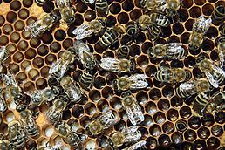 [2] 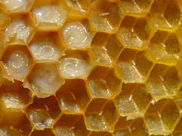
[3] 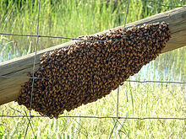
Úkoly:
- Z čeho se skládá tělo včely?
- Z čeho se skládá hlava včely?
- Co má včela na zadečku?
- Jaký je vývoj včely?
- Jaký význam má včela pro lidi?

Zdroje:
[1] WAUGSBERG. Soubor:Bienen mit Brut 2.jpg. Wikipedia [online]. 16. 08. 2006 [cit. 2013-03-10]. Dostupné z: http://commons.wikimedia.org/wiki/File:Bienen_mit_Brut_2.jpg
[2] WAUGSBERG. Soubor:Bienenwabe mit Eiern und Brut 5.jpg. Wikipedia [online]. 27. 04. 2007 [cit. 2013-03-10]. Dostupné z: http://commons.wikimedia.org/wiki/File:Bienenwabe_mit_Eiern_und_Brut_5.jpg
[3] BIDGEE. Soubor:A swarm of Apis mellifera - 20051109.jpg. Wikipedia [online]. 08. 06. 2012 [cit. 2013-03-10]. Dostupné z: http://cs.m.wikipedia.org/wiki/Soubor:A_swarm_of_Apis_mellifera_-_20051109.jpg

